中一·今日动态
｜2025.6.18｜
幼儿园生活充实而有趣。清晨，孩子们自主完成签到、整理水杯、翻椅入座和饮用牛奶，开启活力满满的一天。户外活动中，他们或在大型攀爬架上攀爬嬉戏，挑战身体的协调性；或在跑道区穿梭拱门、跨越跨栏，尽情挥洒汗水。集体活动时，大家专注倾听、积极互动，思维不断碰撞。区域游戏环节，建构区搭起奇思妙想的建筑，美工区诞生色彩斑斓的画作，各区域欢声笑语不断。午餐时刻，食堂精心准备了营养均衡的餐食，孩子们吃得满足又开心，为下午的活动补充充足能量。今天来园30人，5人请假。
-自主活动-
主活动时，孩子们入园后依次完成签到，用稚嫩笔触留下独特印记；接着有序翻起倒扣的小椅子，为活动做好准备；随后将水杯整齐放入收纳小车；最后在餐点区自主倒牛奶饮用，在轻松氛围中完成自我服务。整个过程孩子们展现出良好的规则意识与自理能力，开启充实的一周。
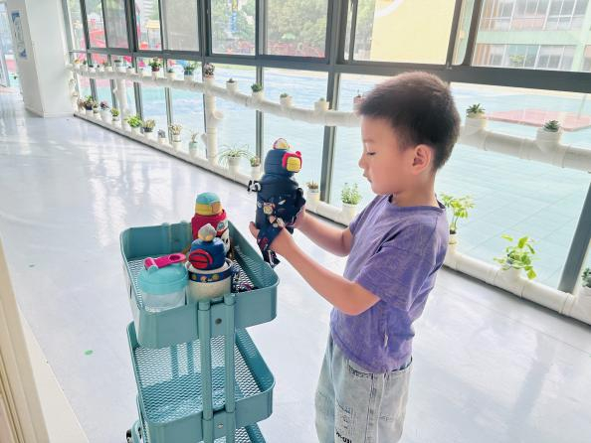 | 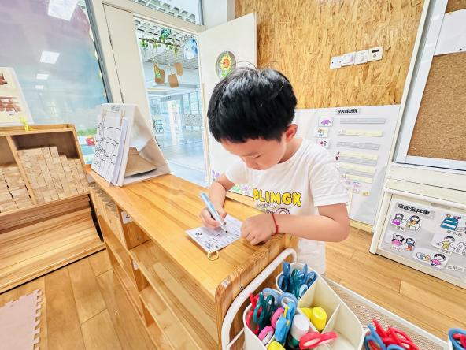
我会整理水杯带着，这个好习惯我会一直保持到大班。 | 每天的签到已经养成了习惯，我们记录的越来越熟练了！
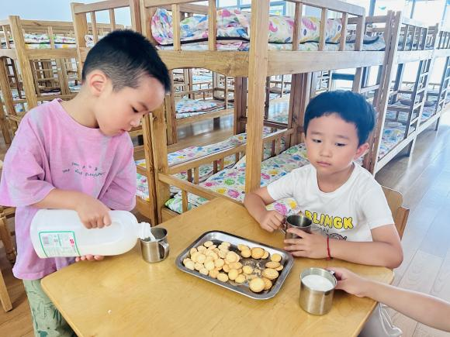 | 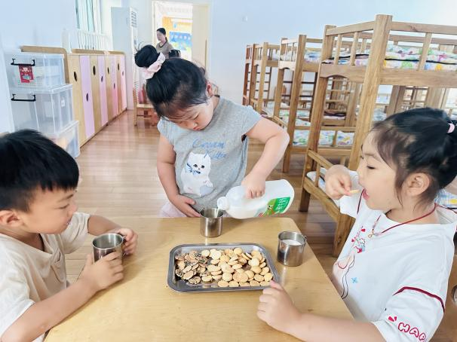
小朋友越来越多，我们得快速的喝，不然其他小朋友没有桌位。 | 看我们在大口的吃点心，一块饼干一口牛奶搭配起来喝。

-户外活动-
夏日阳光洒满跑道，孩子们开启活力满满的户外活动。在跑道区，他们像一群欢快的小神兽，兴奋地穿梭于色彩缤纷的拱门，灵活转身、快速穿梭，笑声在拱门间回荡。遇到跨栏时，有的轻松一跃而过，有的稍作蓄力也成功跨越，挑战中收获勇气。随后的快步跑环节，小脚丫交替蹬地，风声在耳边呼啸，发丝随风飞扬，他们用速度和热情点燃夏日，在运动里锻炼肢体协调，尽情释放童真活力，把户外时光晕染得格外鲜亮 。
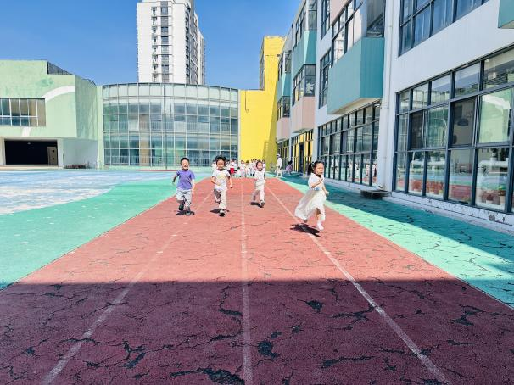 | 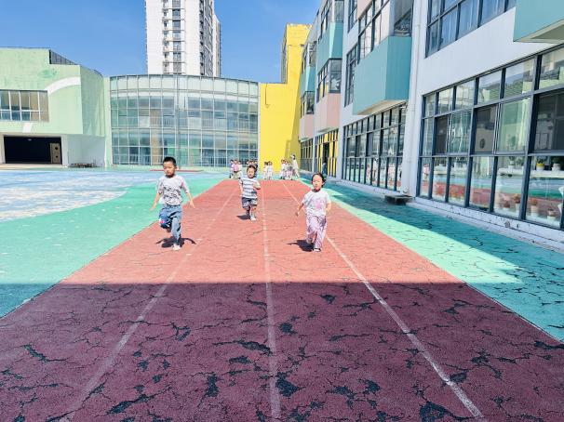
今天的阳光真刺眼，我们跑步的起来就比较炎热了。 | 准备开始，一声令下我们就冲出了起跑线，快速的奔向终点。
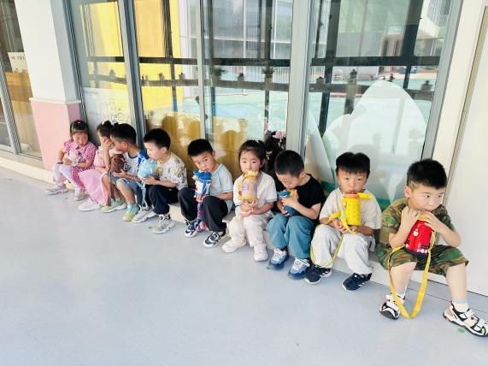

活动结束后喝水啦，我们在一大口一大口的喝水。

-集体活动-
数学：装水果
本次活动是利用装水果这一生活化情景，引导幼儿在给框子装上相应数量水果的同时，通过数一数，说一说让实物的数量和数字变得相等，从而感知10以内的数量。活动中小朋友们能进一步巩固10以内的数量，能根据数字的要求送实物，使数字与数量相等。孩子们还会养成良好的操作习惯，并能独立完成操作内容。
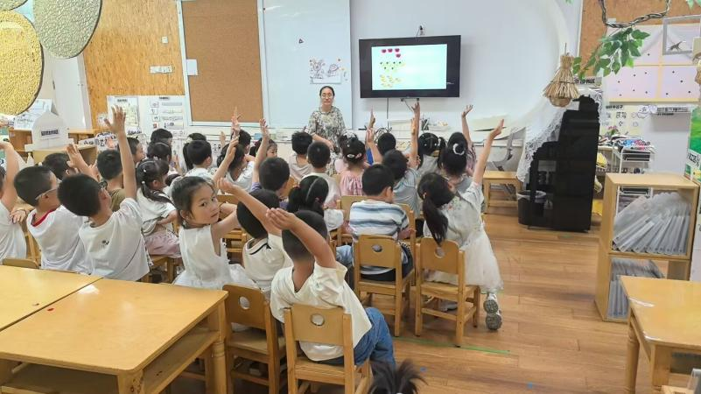 | 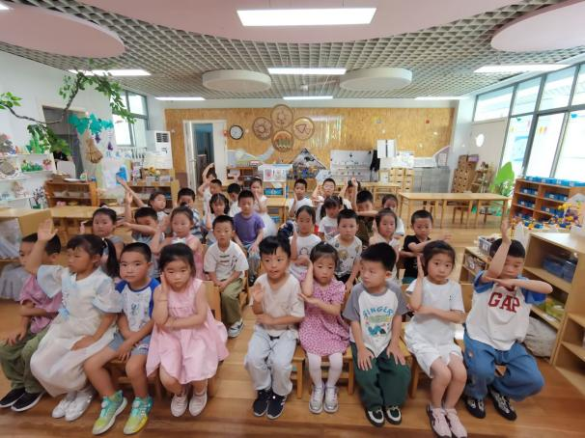
今天跟着胡老师学数学的本领喽，我们现在已经很厉害了。 | 看我们举起的小手就知道了，我们现在学本领很认真的。
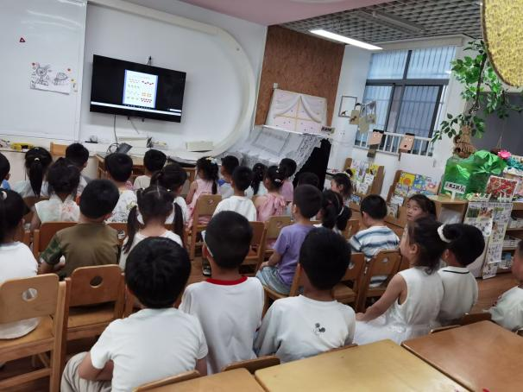 | 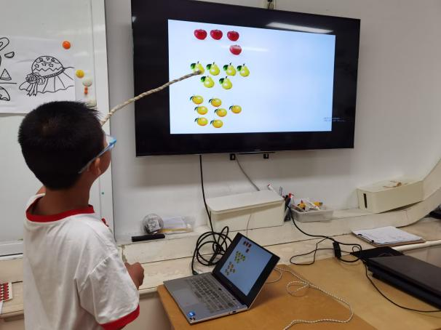
接下来我们开始做数学操作啦，我们首先要认真观看好题目。 | 然后请小朋友上台说一说，这样我们就能认真操作完。

-区域戏游-

区域游戏时间，孩子们分散在各个区域尽情探索。美工区中，自然材料与黏土、画笔碰撞出艺术火花，有人将落叶拼成小动物，有人用黏土塑造可爱形象；图书区的故事盒子开启想象之门，故事剧场内孩子们绘声绘色表演；益智区里，大家专注于拼图、数独挑战；科探区的小实验引得阵阵惊叹；建构区更是创意无限，雪花片、积木搭建出城堡、汽车，地面的单元积木与万能工匠组合成复杂装置。孩子们在游戏中学习、成长，收获满满乐趣。
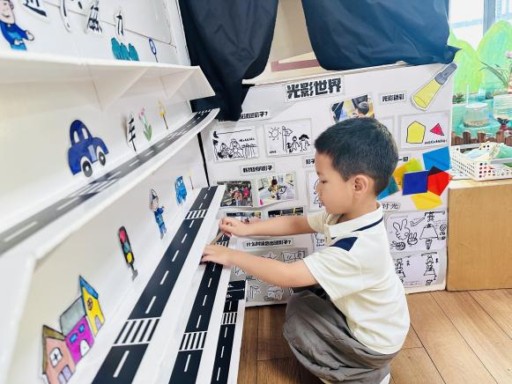  8 | 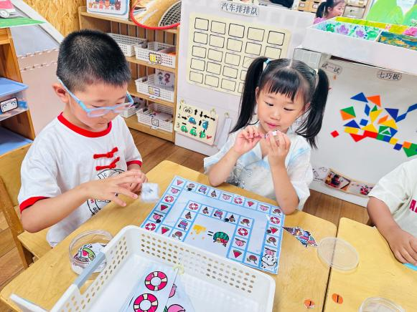
磁铁游戏时我喜欢的，这个需要我们想一想怎么让小车前进。 | 我喜欢玩益智区游戏，这个游戏地夏日兑换棋。
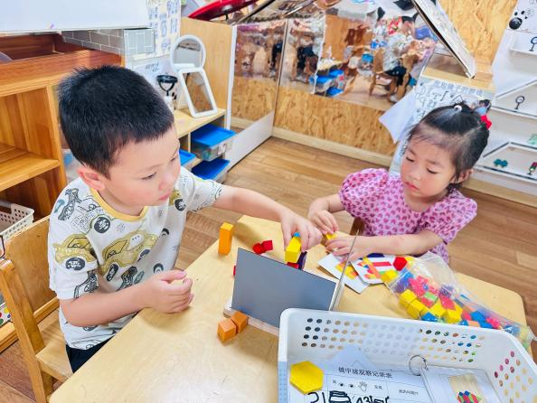 | 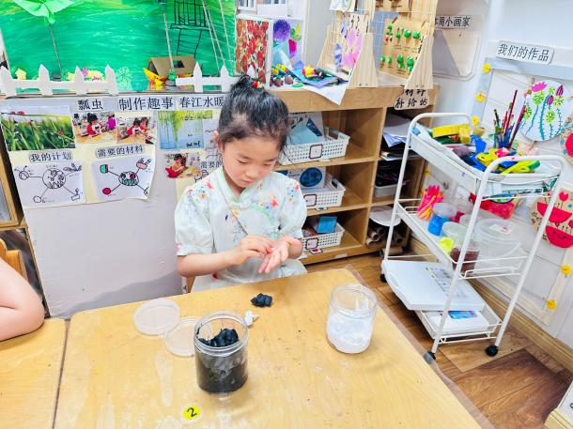
我们在合作玩镜中谜组合游戏，两个人可能会有更多的发现。 | 我在美工区玩黏土，我喜欢做手工作品。

-午餐活动-
午餐时分，餐桌上摆着香气扑鼻的海苔虾仁炒饭与老母鸡木耳山药汤。炒饭中，海苔碎与米粒缠绵，虾仁 Q 弹鲜嫩，青豆、鸡蛋碎点缀其间，每一勺都裹着咸香与锅气；老母鸡木耳山药汤更是醇厚诱人，金黄的鸡汤熬得浓而不腻，山药绵密、木耳爽滑，鸡肉炖得软烂脱骨，舀一勺入口，暖意从舌尖蔓延至胃里。孩子们捧着餐盘，先喝一口汤润润喉，再大口扒炒饭，吧唧声与满足的感叹此起彼伏，在鲜香交织的美食中，为午后时光注入满满元气。
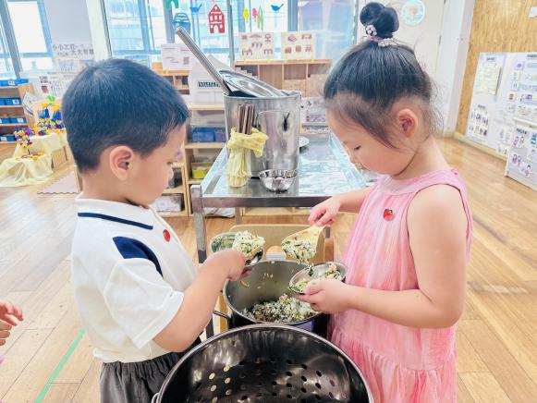 | 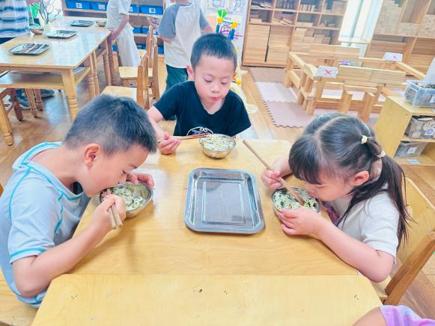
我们会自己盛饭了，这个饭现在我们越来越熟练。 | 香喷喷的米饭真好吃，我们都喜欢哦，今天里面还有海苔呢。
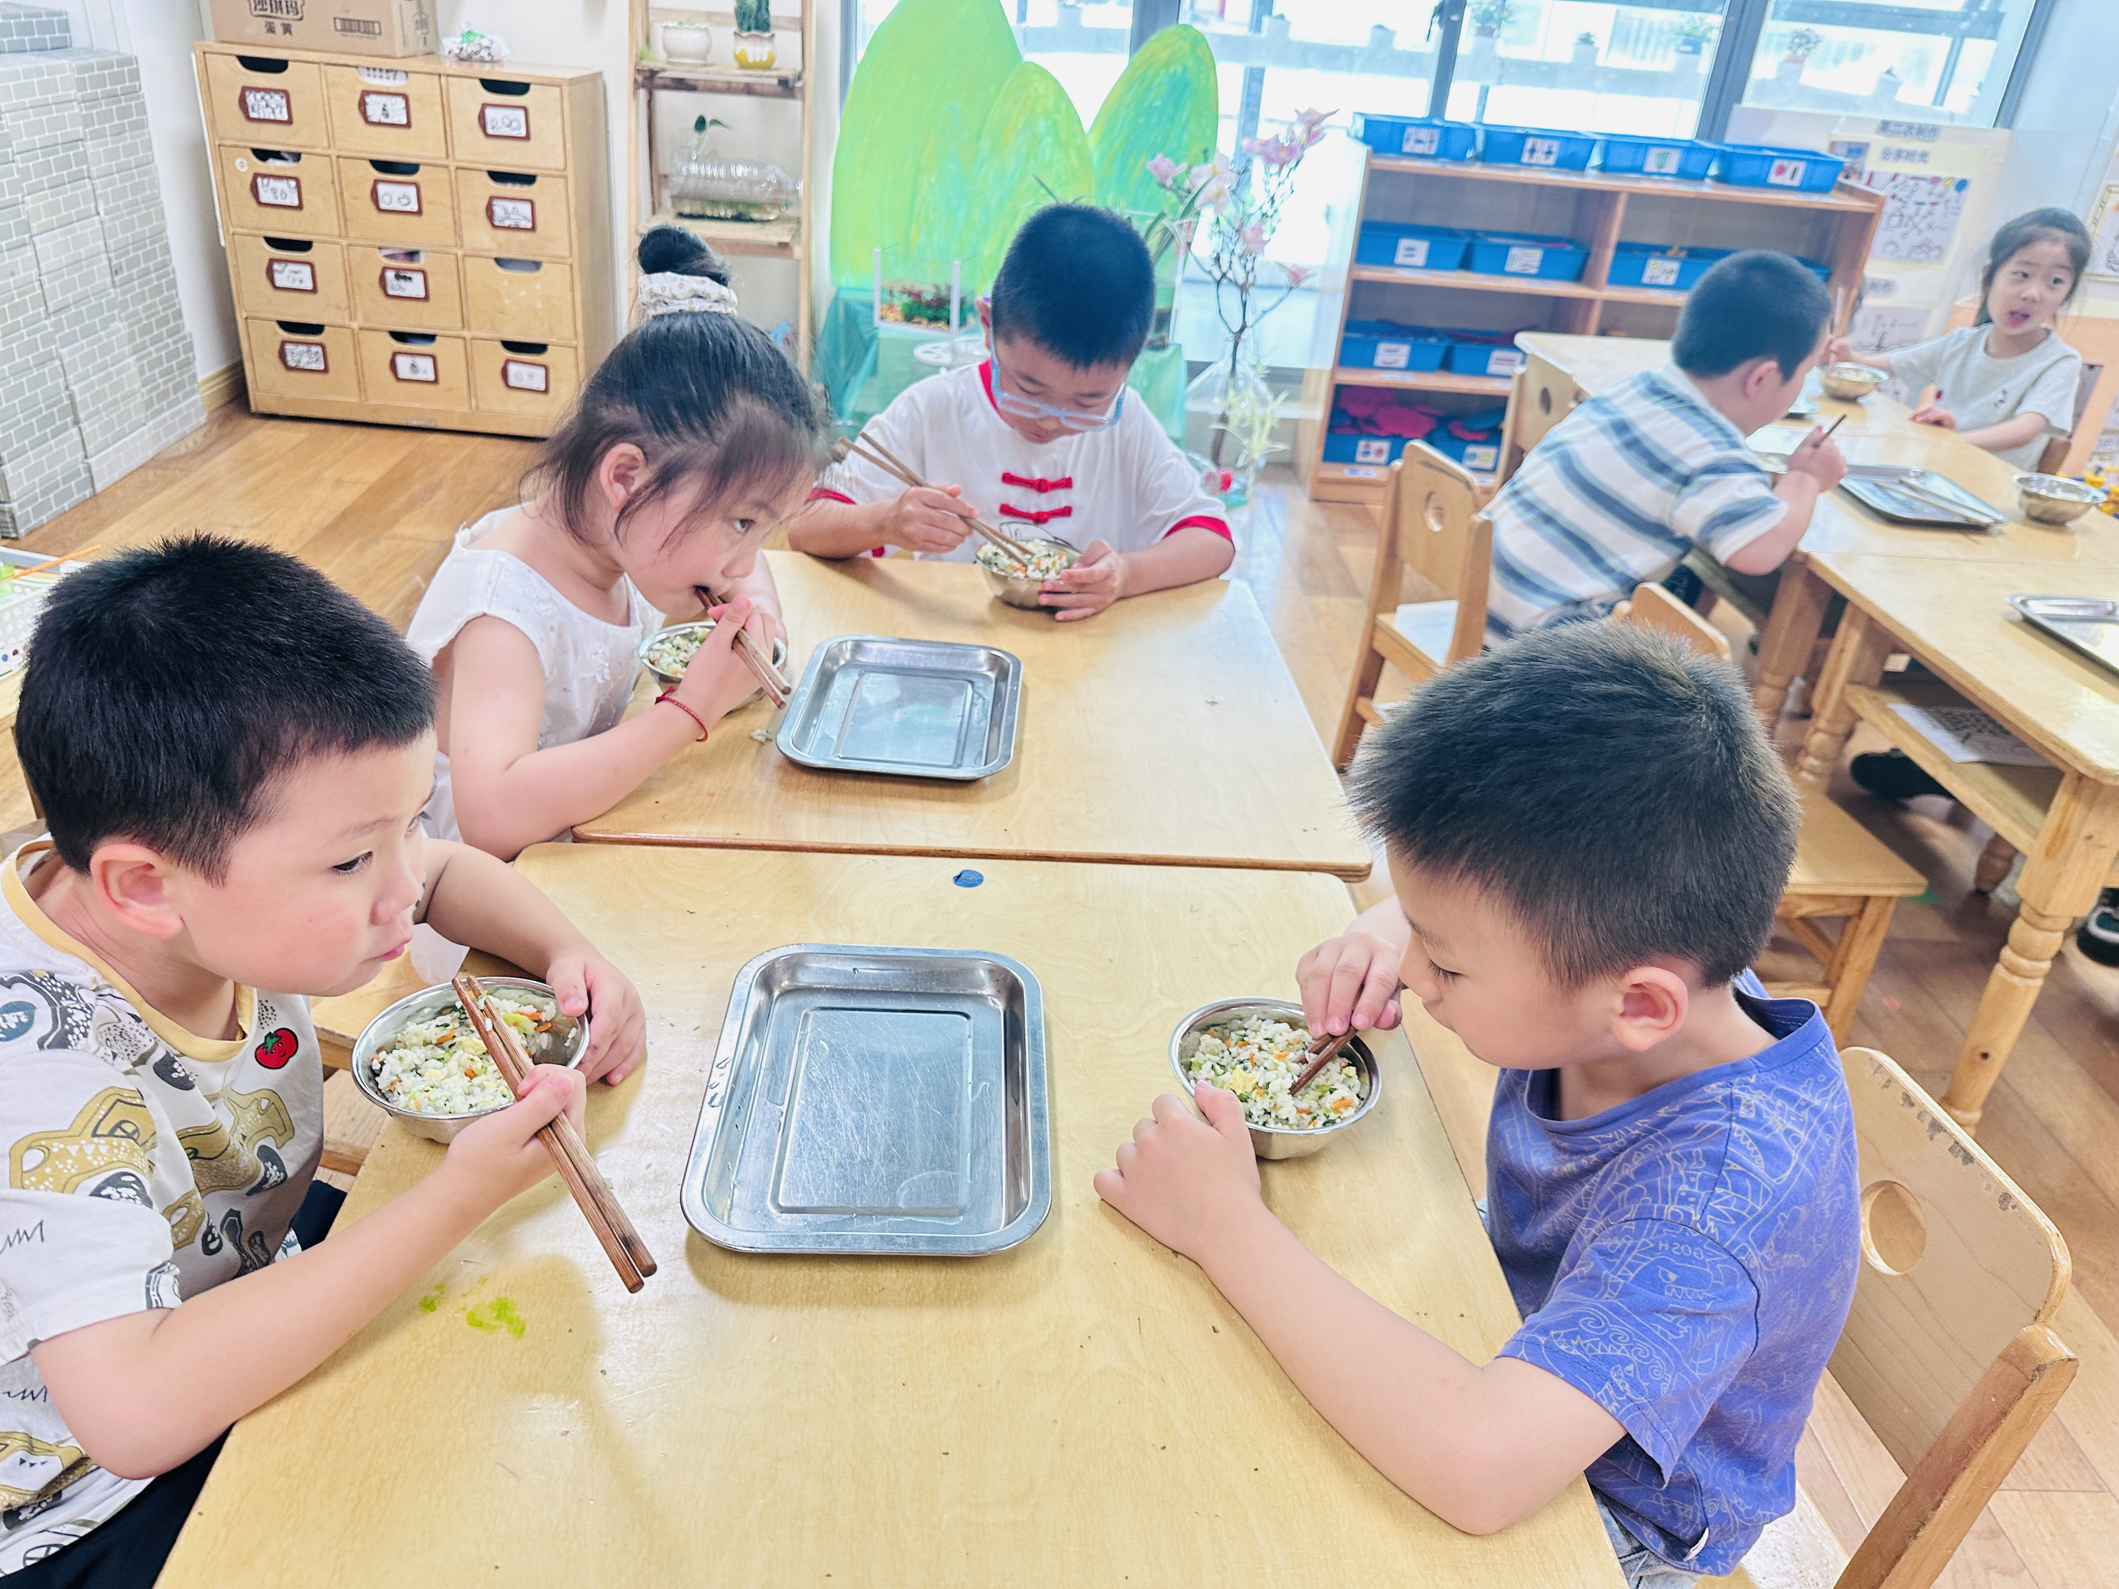 | 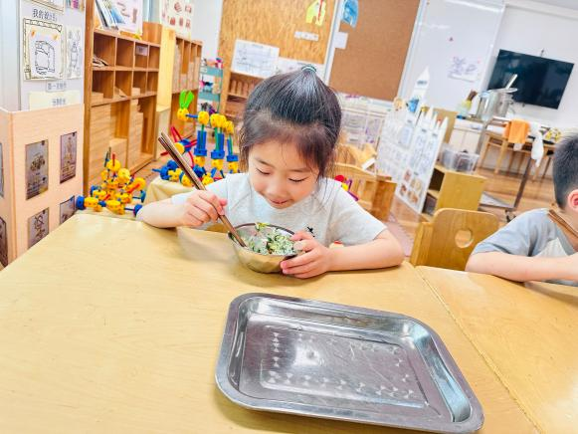
看我们吃的多香啊，里面还有虾仁，有好几个呢。 | 我要大口吃了，等会我要和鸡汤。鸡汤也很鲜美吧！

-温馨提示-
- 春季传染病高发期，请尽量不要去人多密集处。
- 天气温度反复无常，请家长们时常关注幼儿穿衣情况。
- 近期诺如病毒比较猖獗，请关注孩子们的各项身体体征。
- end -
在一起的点滴都值得记录
我们｜中一班｜在一起

